В апреле 2019г. в Республиканском кожно-венерологическом диспансере состоялось заседание общества дерматовенерологов и косметологов.
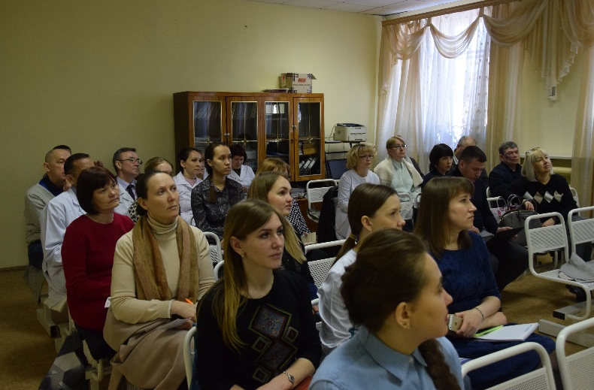
На заседании выступила врач-дерматовенеролог ГБУ РМЭ «Козьмодемьянская МБ» Сидукова Елена Эдуардовна с докладом «Интересные дерматоскопические случаи».
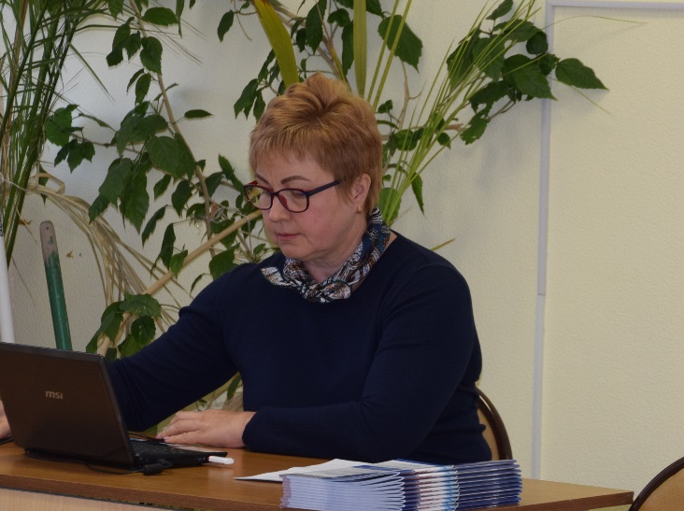
Васильева Алла Александровна, к.м.н., доцент кафедры клинической аллергологии с иммунологией КГМУ. Тема доклада – «Реакция на латекссодержащие материалы».
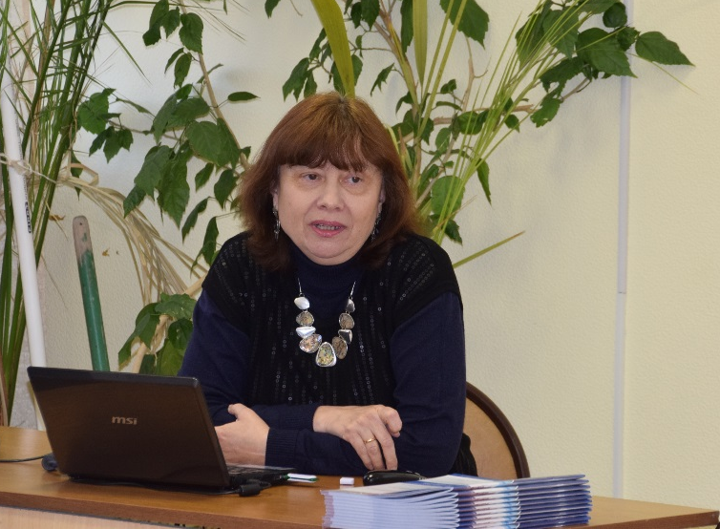

Иванова Ирина Евгеньевна, д.м.н., профессор, зав.кафедрой педиатрии усовершенствования врачей. Тема доклада – «Современные представления о микробиоме кожи и дерматозах».
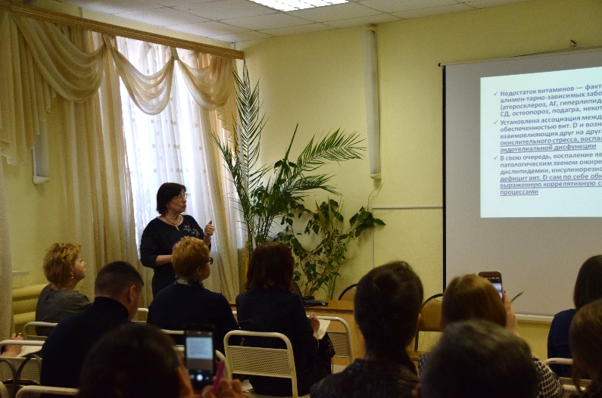

Лучинина Дарья Григорьевна, врач-дерматовенеролог высшей квалификационной категории, главный внештатный специалист по дерматовенерологии РМЭ. Серо-голубые новообразования кожи: дерматоскопия, тактика ведения.

